Wayra Academy — Semana 4, Planeación B: Laboratorio de Experiencias Web Inmersivas
Desarrollo Web Full Stack – FrontEnd · Evaluación de conocimiento grupal · 20 puntos · 3 horas
Proyecto | Wayra Academy: el mismo producto de las Semanas 1, 2 y 3 (y de la Planeación A)
Fecha | 26 de septiembre de 2026
Repositorio | DesarrolloWebFullStack/ (HTML, CSS y JavaScript nativos, sin frameworks)
Producto | Carrusel «Cursos destacados» en index.html + corrección responsive con Container Queries
Integrantes y roles operativos
Integrante | Rol
Chauca Machuca, Jhordi Fabian | Coordinación
Tesen Tantachuco, José Antonio | JavaScript / interacción
Patiño Ramos, Jorge Luis | CSS / responsive
Malpartida Sanchez, Yvette | HTML / semántica
Cherca Lopez, Raul | QA / documentación / video
Los roles organizan el trabajo, pero no reparten la nota: todos revisamos la solución completa. El reparto es una propuesta. Ajústenlo para que refleje lo que hizo cada uno.

1. Relación con la Planeación A
La Planeación A (SEMANA-4-INTEGRACION.md) cubrió la interactividad básica: DOM, eventos, classList, formulario validado, modal animado y tema oscuro. Esta Planeación B no repite eso. Mueve el reto a la integración: diagnosticar antes de programar, corregir el layout con Grid/Flexbox/Container Queries y agregar un carrusel Anterior/Siguiente con estado controlado.
Seguimos las reglas de la evaluación:
- Todo se hizo sobre el mismo proyecto. El carrusel es una nueva sección de index.html, no una página aparte.
- La matriz de diagnóstico (sección 3) se llenó antes de escribir el código definitivo.
- Cada cambio responde a un síntoma de la matriz (A–E) y tiene su justificación.
Cómo obtuvimos el «antes». Primero integramos un borrador rápido del carrusel, como haría cualquier equipo con prisa: una diapositiva visible con display, un contador que suma 1 y un min-width pensado para escritorio. Ese borrador reprodujo los cinco síntomas del caso (A–E), y los medimos y capturamos (sección 4.3). Después lo corregimos. El borrador no quedó en el proyecto: solo quedan sus capturas y mediciones (evidencias-plan-b/antes.json).

2. PARTE I — Evaluación teórico-práctica

1. Scroll horizontal en mobile: ¿qué revisar primero en HTML, luego en CSS y al final en JavaScript?
Vamos de la capa que todo lo sostiene a la que cambia en tiempo de ejecución. Además, cada paso es más barato de verificar que el siguiente.
- HTML primero. Si falta <meta name="viewport" content="width=device-width">, el móvil dibuja la página a 980 px y ningún CSS lo arregla. Después revisamos el contenido que trae su propio ancho: imágenes con width="800", tablas, <pre>, URL largas sin cortes o <iframe>. En Wayra las imágenes llevan width/height (para reservar espacio y evitar saltos), así que dependen de la regla img { max-width: 100% }.
- CSS después. Es la causa más común. Buscamos anchos fijos o mínimos (width, min-width), 100vw (incluye la barra de desplazamiento), márgenes negativos, elementos de Flex o Grid sin min-width: 0 y contenidos que se mueven con transform sin un contenedor que los recorte. En nuestro caso fue aquí: el borrador del carrusel tenía .diapositiva { min-width: 36rem } y el documento medía 600 px en una pantalla de 375 px.
- JavaScript al final. Solo si el scroll aparece después de interactuar: estilos en línea que escribe el script, nodos que crea o una pista que desplaza con translateX. Para saberlo, cargamos la página, medimos, interactuamos y volvemos a medir.
Herramienta. En DevTools, modo móvil, ejecutamos en la consola este script para encontrar al culpable en vez de adivinarlo:
[...document.querySelectorAll("body *")]
.filter(e => e.getBoundingClientRect().right > document.documentElement.clientWidth)

2. En una galería de tarjetas: ¿qué hace Grid, qué hace Flexbox y qué hacen las Container Queries?
Herramienta | Responsabilidad | Ejemplo concreto en Wayra
CSS Grid | Distribución bidimensional: columnas y filas a la vez, y áreas con nombre | .experiencias__grilla reparte las 3 tarjetas en 1, 2 o 3 columnas. La barra .carrusel__controles usa grid-template-areas: en caja estrecha pone el contador arriba y los botones abajo, y en caja ancha, «anterior · contador · siguiente».
Flexbox | Distribución en un solo eje, repartiendo el espacio sobrante | .carrusel__pista pone las 5 diapositivas en fila, cada una con flex: 0 0 100%. .tarjeta__cuerpo es una columna flex donde el texto crece (flex-grow: 1), así los botones de las 3 tarjetas quedan alineados abajo.
Container Queries | El componente decide su forma según el ancho de su contenedor, no el de la pantalla | .carrusel es un contenedor (container: carrusel / inline-size). A partir de 38rem de carrusel, la diapositiva pone la imagen y el texto lado a lado. A 1000 px de ventana, <main> mide 592 px, así que se queda apilada. Una media query ahí se equivocaba (síntoma D).
Regla práctica que aplicamos: Grid para el esqueleto, Flexbox para alinear dentro de una pieza y Container Queries para que la pieza se adapte al hueco donde la pongan.

3. Seis elementos .card y solo uno activo
const tarjetas = document.querySelectorAll(".card"); // NodeList con las 6
function activar(indice) {
// Un solo recorrido: la clase queda en la elegida y se quita de las otras 5.
tarjetas.forEach((tarjeta, i) => {
tarjeta.classList.toggle("card--activa", i === indice);
});
}
tarjetas.forEach((tarjeta, i) => {
tarjeta.addEventListener("click", () => activar(i));
});
classList.toggle(clase, condición) con segundo argumento fuerza el estado: true agrega la clase y false la quita. Así no hace falta recordar cuál estaba activa antes: el bucle deja exactamente una. En el carrusel usamos el mismo patrón con las 5 diapositivas (diapositiva--activa) y con los 5 puntos (aria-current).

4. Carrusel de cinco imágenes: ¿qué estado mínimo necesita JavaScript?
Un solo número: el índice activo (let actual = 0, de 0 a 4). El total sale de diapositivas.length, no se guarda aparte. Todo lo demás se deriva de actual en una única función pintar(): la diapositiva visible, el punto marcado, el texto «Curso 2 de 5», el valor de la pista y qué botón está apagado. Si guardáramos el texto o la clase por separado, podrían desincronizarse (síntoma E).
En la primera y la última posición decidimos no dar la vuelta (sin wrap):
- En la primera (0), «Anterior» queda con aria-disabled="true". Si igual se pulsa, el índice se acota: Math.max(0, actual - 1) sigue siendo 0. Nunca existe la posición −1.
- En la última (4), «Siguiente» se apaga igual y Math.min(total - 1, actual + 1) se queda en 4.
- Usamos aria-disabled y no disabled: un botón disabled pierde el foco, y quien llega a la última con el teclado quedaría con el foco en ninguna parte.

5. ¿Por qué «sin errores en consola» no significa «bien implementado»?
La consola solo muestra excepciones y fallos de red. No sabe qué debía pasar. Un código puede ser válido y hacer otra cosa: sumar el índice pero marcar siempre la primera tarjeta, mostrar «Curso 3 de 5» con la 1 en pantalla o dejar un scroll horizontal por CSS. Nuestro borrador tenía los síntomas B, D y E con la consola en 0 errores. Solo el síntoma C lanzó un TypeError. Por eso las pruebas comparan lo esperado con lo observado.
Tipo | Prueba | Esperado
Funcional 1 | Desde el curso 1, pulsar «Siguiente» una vez | Contador «Curso 2 de 5», se ve el curso 2, el punto 2 marcado y solo 1 diapositiva activa
Funcional 2 | En el curso 1, pulsar «Anterior» 2 veces; luego «Siguiente» 7 veces | Se queda en 1 de 5 con «Anterior» apagado; luego se detiene en 5 de 5 con «Siguiente» apagado; 0 errores
Responsive | A 375 px y a 320 px, medir scrollWidth frente a clientWidth después de navegar | Son iguales: no hay scroll horizontal; los controles pasan a dos filas

3. PARTE II — Matriz de diagnóstico (llenada antes de corregir)
Síntoma | Posible causa | Elemento / evento | Corrección propuesta | Cómo verificar
A. Scroll horizontal en mobile | Diapositiva con ancho mínimo de escritorio (min-width: 36rem = 576 px) y pista sin recorte. El contenido se sale del viewport. | .diapositiva, .carrusel__ventana · carga de la página y resize | Quitar el ancho fijo: flex: 0 0 100% + min-width: 0. Recortar con overflow: clip en la ventana del carrusel. | scrollWidth === clientWidth a 320 y 375 px, antes y después de navegar. Barrido de 4 páginas × 6 anchos × 2 temas.
B. «Siguiente» no cambia | El manejador suma el índice, pero aplica la clase con querySelector(".diapositiva"), que siempre devuelve la primera. Además nunca quita la clase anterior. | #carrusel-siguiente · click | Seleccionar todas con querySelectorAll y, en un bucle, classList.toggle("diapositiva--activa", i === actual). | Tras 1 clic: el título en la ventana es «React desde cero» y la diapositiva activa es la 2.
C. «Anterior» en la primera posición | indice-- sin límite: el índice pasa a −1, el contador dice «Curso 0 de 5» y diapositivas[-1] es undefined → TypeError en la consola. | #carrusel-anterior · click | Una función irA() que acota el índice entre 0 y total − 1. Botón con aria-disabled="true" en los extremos. | En la posición 1, 2 clics en «Anterior» → sigue 1 de 5. En la 5, 7 clics en «Siguiente» → sigue 5 de 5. Consola en 0.
D. Layout de escritorio en contenedor pequeño | Distribución decidida con @media de ventana. A 1000 px de ventana, <main> mide 592 px: la imagen ocupaba 384 px y el texto quedaba en 206 px. En «Experiencias», a 900 px la tercera tarjeta quedaba sola en su fila. | .diapositiva, .experiencias__grilla · cambio de ancho | Container Queries: .carrusel y .experiencias pasan a ser contenedores. La diapositiva va lado a lado desde 38rem de carrusel, y la grilla usa 2 columnas desde 34rem y 3 desde 50rem de sección. | A 1000 px la diapositiva está apilada (1 columna). A 900 px, lado a lado. A 900 px, «Experiencias» tiene 3 columnas en la misma fila.
E. Estado visual no se actualiza | El texto del contador y la clase activa se cambian en lugares distintos del código. El texto se actualiza y la clase no. | #carrusel-contador, .diapositiva--activa, .carrusel__punto · click | Una sola fuente de verdad (actual) y una sola función pintar() que deriva todo: pista, clase, inert, aria-current, contador y aria-disabled. | En cada prueba se comprueba que contador, diapositiva activa, diapositiva visible y punto marcado coinciden.
Cómo determinamos las causas. No adivinamos:
- A: con el script de la pregunta 1, el elemento que se salía era .diapositiva (600 px). En DevTools, la regla culpable era min-width: 36rem.
- B y E: registramos en la consola, tras cada clic, el índice, el contador y la lista de clases de las 5 diapositivas. El índice y el texto cambiaban, pero la clase seguía en la primera.
- C: la consola mostró Cannot read properties of undefined (reading 'classList'). El contador decía «Curso 0 de 5».
- D: medimos <main> con getBoundingClientRect(): 592 px con una ventana de 1000 px. La media query miraba la ventana (1000 px), no el hueco real.
Prioridad. Primero C, porque rompe el script y deja un estado inválido. Después B/E, que comparten causa (el estado no controla la vista). Luego A, porque impide usar el móvil. Al final D, que se ve mal pero es usable.

4. PARTE III — Implementación práctica

Archivos tocados
Archivo | Cambio
index.html | Nueva sección <section id="destacados"> con el carrusel dentro de <main>: 5 <article>, controles y puntos.
css/estilos.css | Nuevo bloque «Carrusel de cursos destacados» y Container Queries del carrusel y de «Experiencias». La grilla de experiencias sale de la media query de ventana.
js/interaccion.js | Nuevo bloque D, iniciarCarrusel(): estado, irA(), pintar(), clics y teclado.
img/cursos/*.svg | Nuevos. 5 portadas planas, una por curso, con los colores del sistema de diseño.
Las 3 páginas restantes no cambian. El carrusel reutiliza tokens, .boton y .solo-con-js de la Planeación A.

Actividad A — Corrección de responsividad e integración
Qué cambió | Por qué
.diapositiva: sale min-width: 36rem; entra flex: 0 0 100% + min-width: 0 | A. Cada diapositiva mide exactamente la ventana del carrusel. min-width: 0 anula el tamaño mínimo automático de un elemento flex, que es su contenido.
.con-js .carrusel__ventana { overflow: clip } | A. Las 4 diapositivas ocultas quedan a la derecha de la visible. clip las recorta sin crear un contenedor de desplazamiento, así no se pueden arrastrar con la rueda ni con Tab (hidden sí lo permitiría).
.carrusel { container: carrusel / inline-size } + @container carrusel (min-width: 38rem) | D. El carrusel va en <main>, cuyo ancho no sigue a la ventana: a 991 px mide 943 px y a 992 px, 592 px, porque aparece el <aside>. Solo una Container Query sabe cuánto mide el hueco.
@container carrusel (min-width: 30rem) en .carrusel__controles | En caja estrecha: contador arriba y botones en dos mitades. En caja ancha: una sola fila. Se hace con grid-template-areas, sin tocar el orden del HTML, así que el orden de Tab no cambia.
.experiencias pasa a contenedor: 2 columnas desde 34rem, 3 desde 50rem | D. Antes, repeat(2, 1fr) desde 40em de ventana: entre unos 830 y 991 px, la tercera tarjeta quedaba sola y a media anchura. Desde 992 px seguimos con 2 columnas: es la decisión de la Semana 2, porque 3 tarjetas junto al <aside> quedarían en unos 210 px.
Estructura semántica | Se conserva: un solo <h1>, la sección nueva con <h2> y cada curso con <article> + <h3>. Nada de <div> clicables: los controles son <button>.
Anchos probados: 320, 375, 768, 900, 1000, 1280 y 1440 px, en los dos temas.

Actividad B — Carrusel interactivo Anterior/Siguiente
Requisito | Cómo se cumple
Contenido real | Los 5 cursos del catálogo de explorador-cursos.html, con su categoría, nivel, horas y descripción. Cada uno enlaza al catálogo.
Botones con JS nativo | <button id="carrusel-anterior"> y <button id="carrusel-siguiente"> con click. Sin librerías.
Estado del activo | let actual: un número. irA() es la única función que lo cambia y pintar() la única que lo dibuja.
Primera y última sin estados inválidos | Math.min(Math.max(indice, 0), total - 1) y aria-disabled en el extremo.
DOM sin duplicar | Las 5 diapositivas se escriben una vez en el HTML. JavaScript no crea ni copia tarjetas: solo cambia --indice, una clase, inert, aria-current, aria-disabled y el texto del contador.
Integrado con el responsive | Container Queries propias, tokens del sistema (funciona en tema oscuro sin reglas nuevas) y 0 desbordes en 48 combinaciones.
Controles comprensibles y con teclado | «← Anterior», «Siguiente →». Puntos con nombre propio («Curso 3: Fundamentos de análisis de datos»). Enter y Espacio nativos. Flechas ←/→, Inicio y Fin sobre los controles. Contador con aria-live="polite": el lector anuncia el curso nuevo.
function irA(indice) {
const acotado = Math.min(Math.max(indice, 0), total - 1); // nunca -1 ni 5
if (acotado === actual) return;
actual = acotado;
pintar();
}
function pintar() {
pista.style.setProperty("--indice", actual); // el CSS decide cómo se mueve
for (const [i, diapositiva] of diapositivas.entries()) {
const activa = i === actual;
diapositiva.classList.toggle("diapositiva--activa", activa); // exactamente una
diapositiva.inert = !activa; // las ocultas salen del orden de Tab
}
// ... puntos (aria-current), contador y aria-disabled, todo desde «actual»
}
.con-js .carrusel__pista {
display: flex;
transform: translateX(calc(var(--indice, 0) * -100%));
transition: transform 300ms ease-out; /* se apaga con prefers-reduced-motion */
}
Mejora progresiva (igual que en la Planeación A). Sin JavaScript, los 5 cursos se ven como una lista vertical y los controles no aparecen (.solo-con-js). Con JavaScript, el carrusel se arma desde el primer cuadro: .con-js se pone en <head>, así que no hay saltos al cargar.

Actividad C — Depuración y defensa técnica
Evidencia del problema antes de corregir (borrador, mediciones en evidencias-plan-b/antes.json):
Síntoma | Medición antes | Captura
A | Documento de 600 px en una pantalla de 375 px | 01-antes-A-scroll-horizontal-375.png
B + E | 2 clics en «Siguiente» → contador «Curso 3 de 5», diapositiva activa: la 1 | 02-antes-B-E-siguiente-no-cambia.png
C | «Anterior» en la primera → «Curso 0 de 5» + TypeError: Cannot read properties of undefined (reading 'classList') | 03-antes-C-anterior-estado-invalido.png
D | Ventana de 1000 px, <main> de 592 px: imagen de 384 px y texto de 206 px | 04-antes-D-layout-escritorio-en-caja-pequena.png
D | 900 px: tarjetas de 414 px y la tercera sola en su fila | 05-antes-D-experiencias-900.png
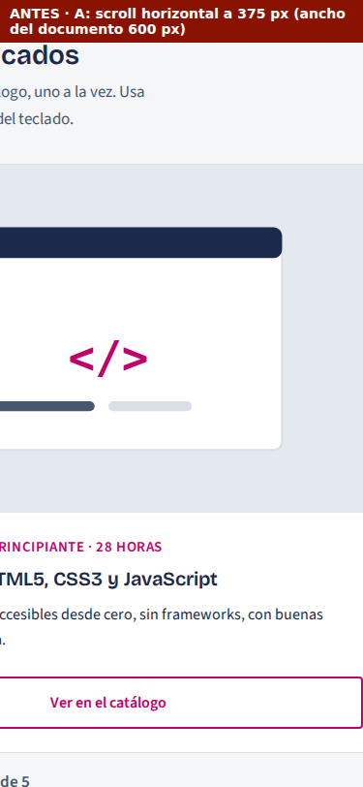
Antes: scroll horizontal a 375 px
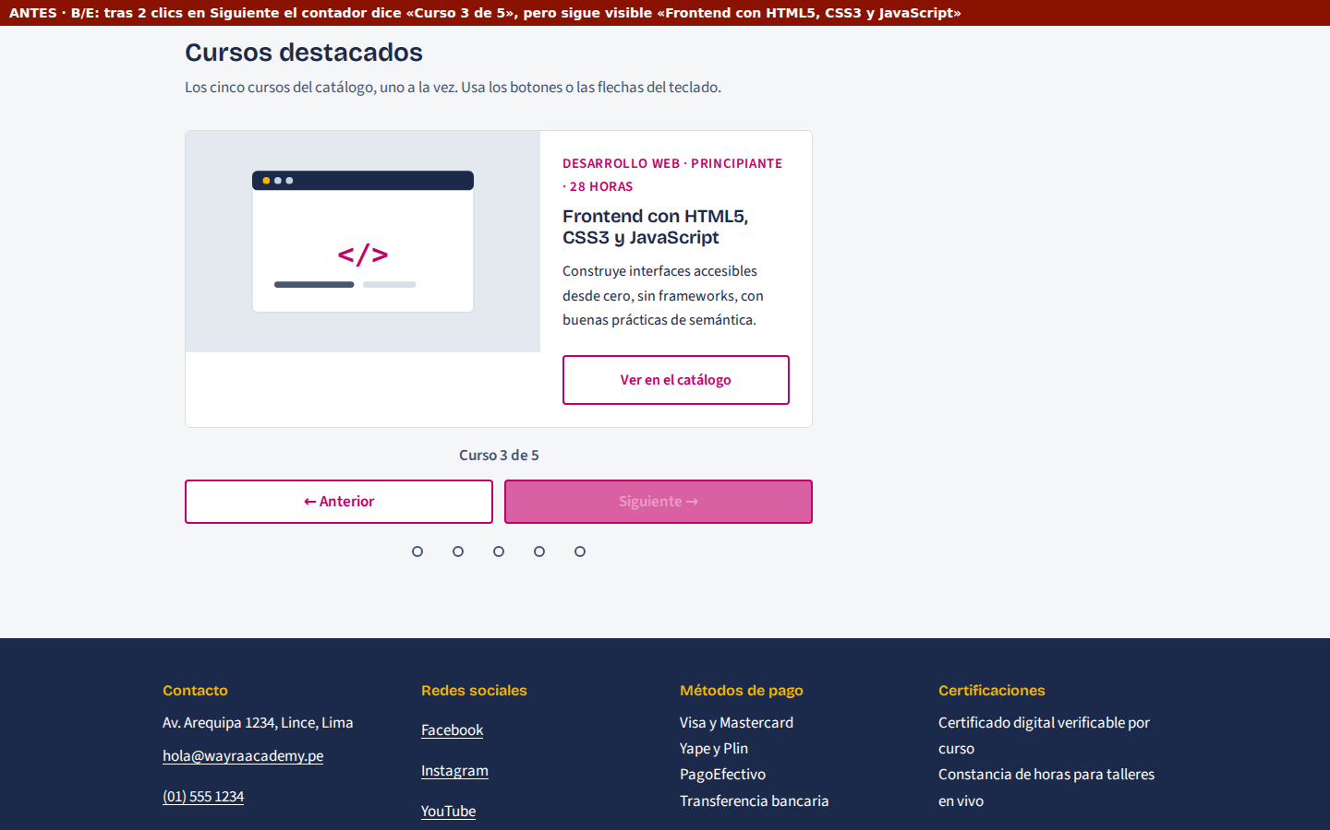
Antes: Siguiente no cambia la tarjeta
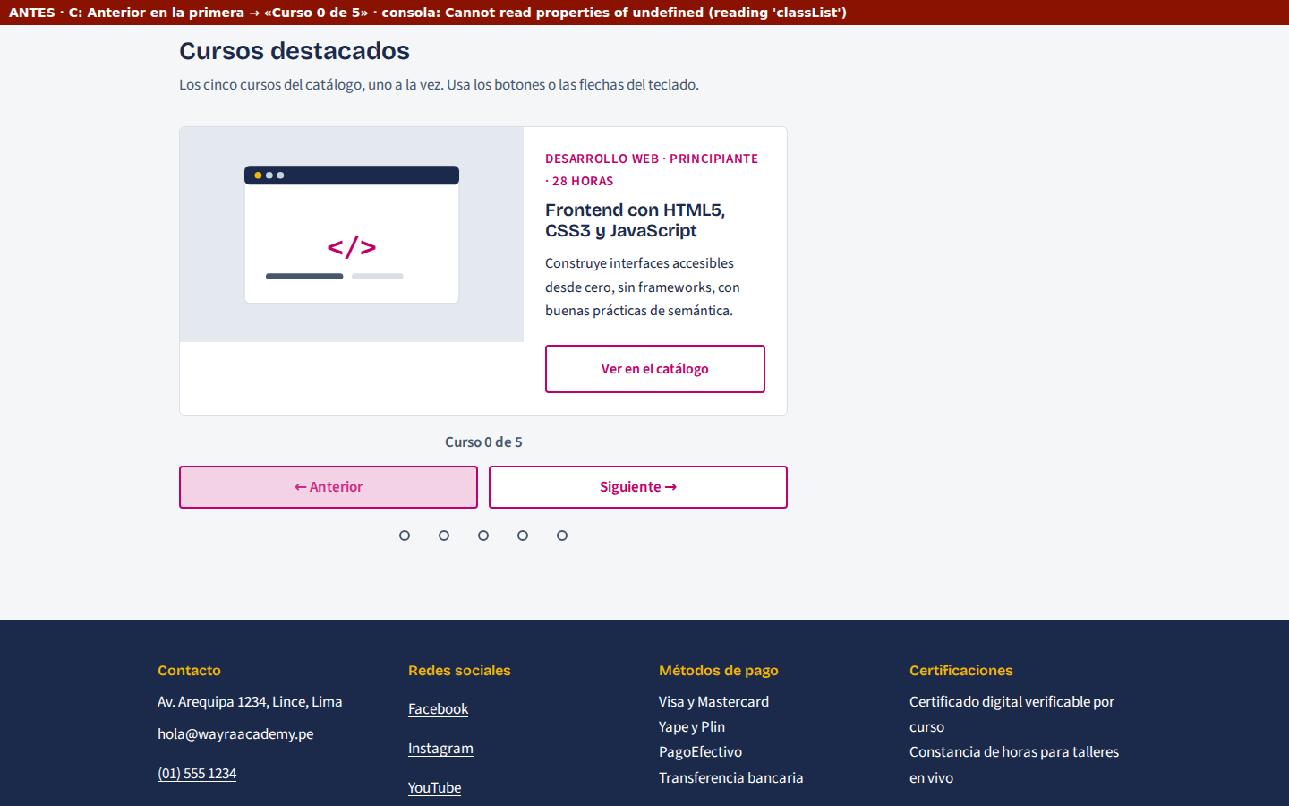
Antes: Anterior en la primera posición
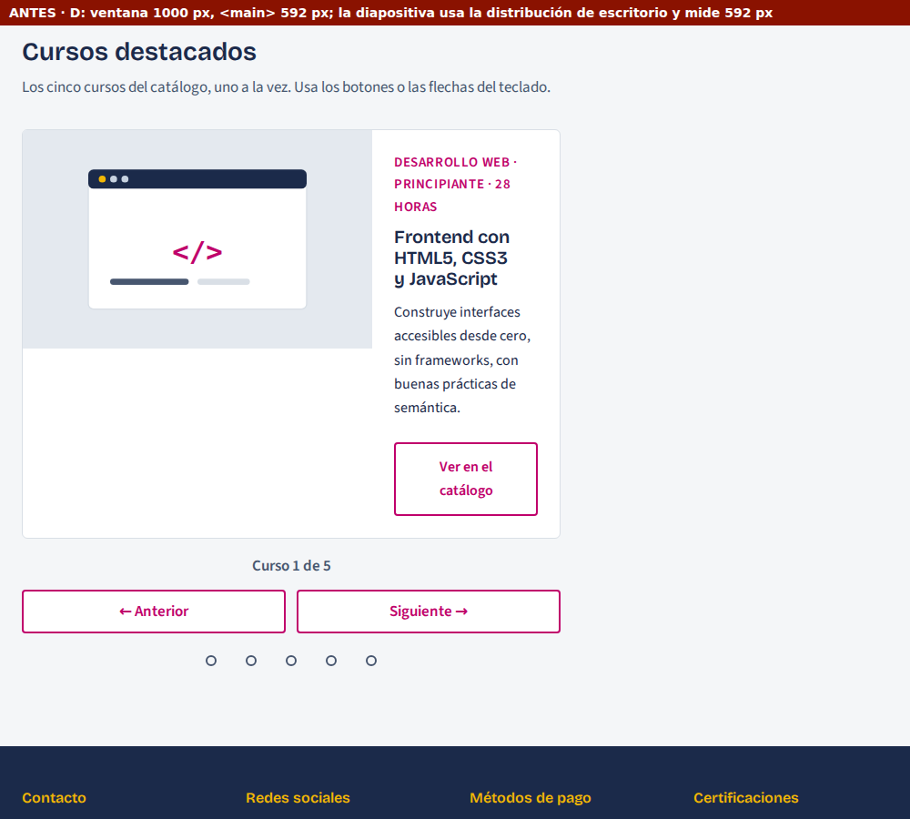
Antes: layout de escritorio en contenedor pequeño
Después de la corrección:
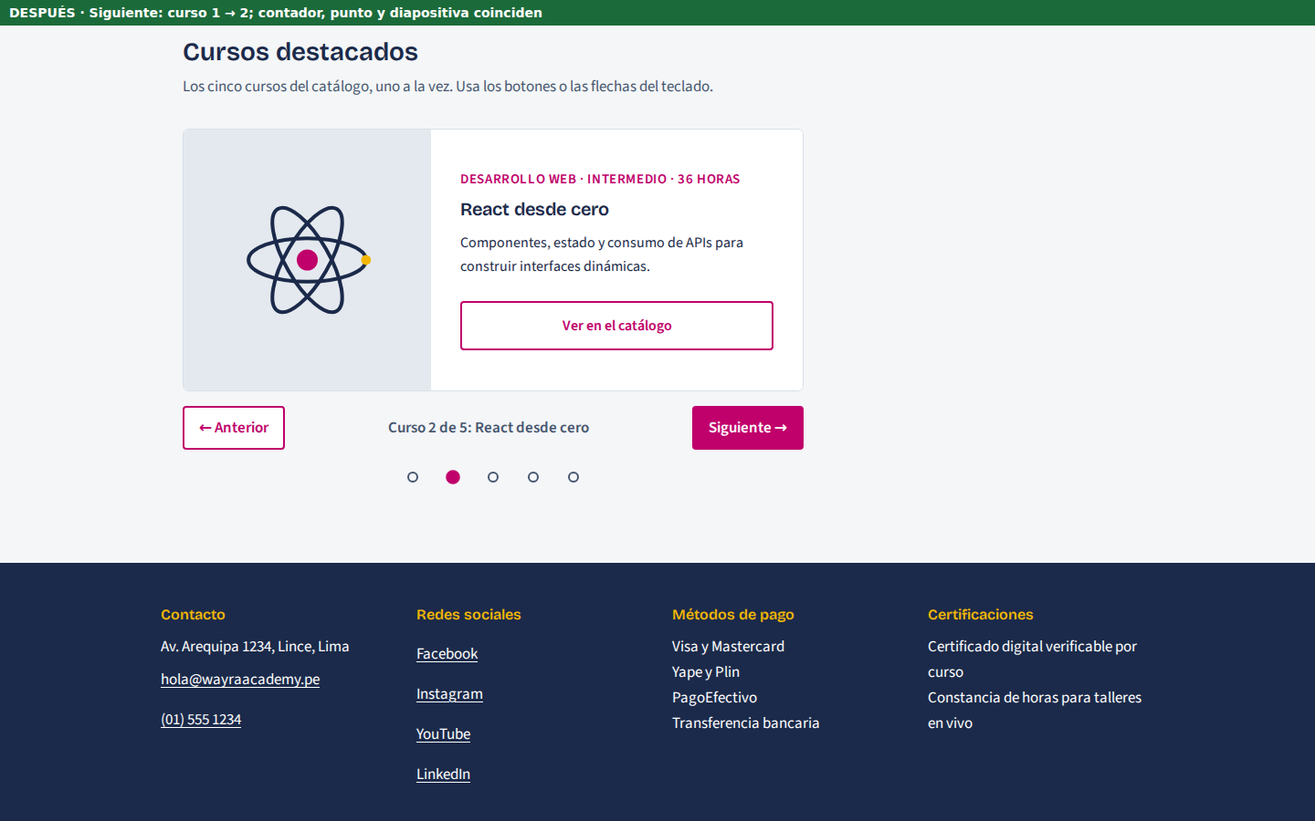
Después: Siguiente cambia al curso 2
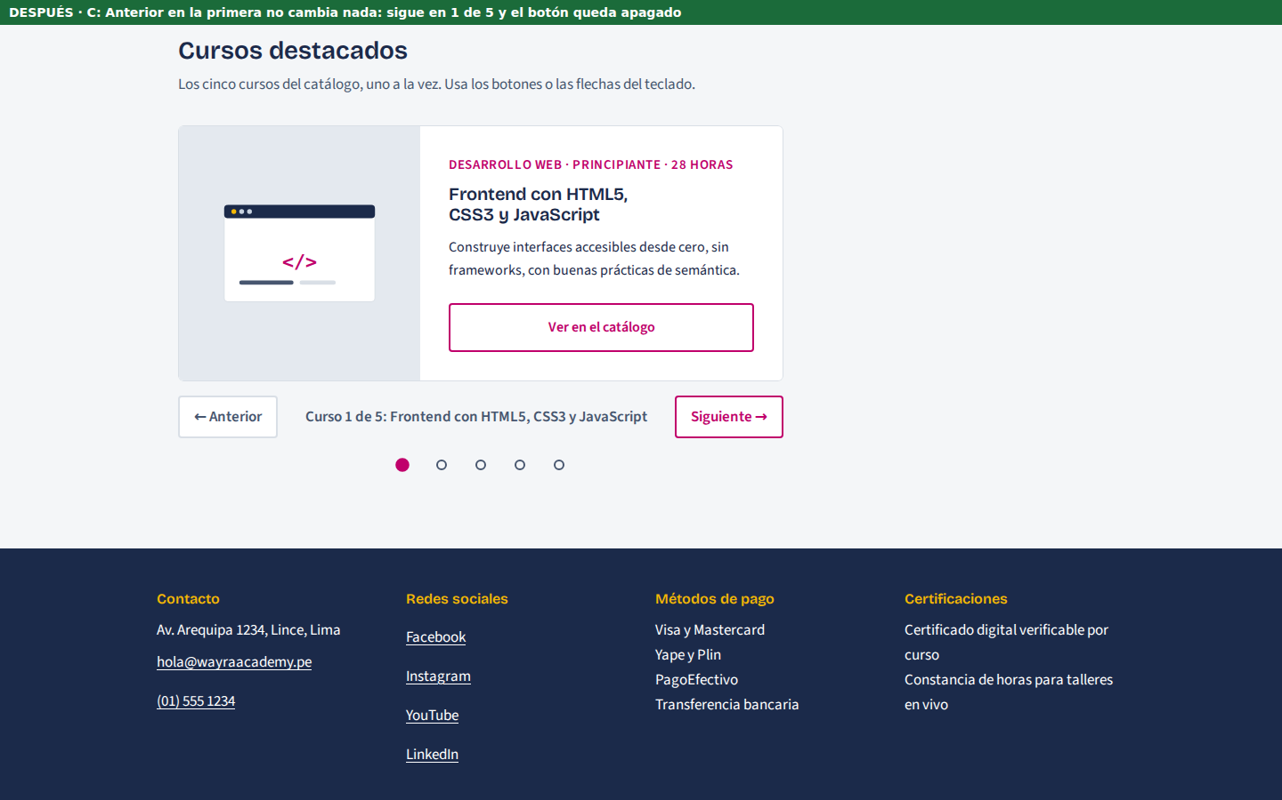
Después: primera posición, Anterior apagado

Después: última posición
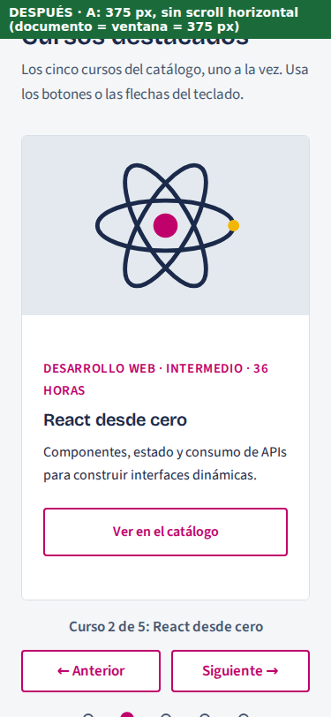
Después: 375 px sin scroll horizontal
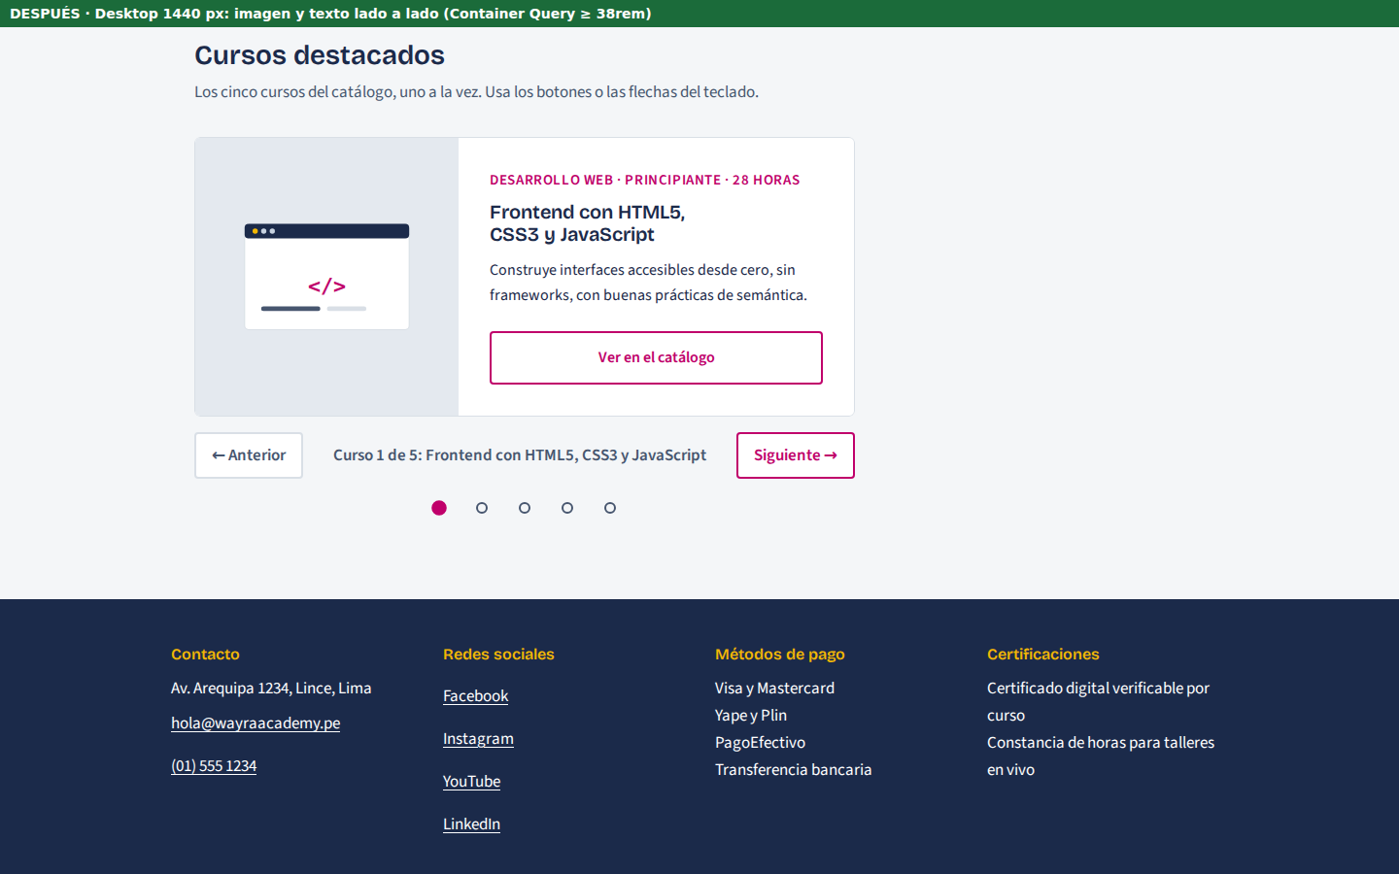
Después: desktop 1440 px
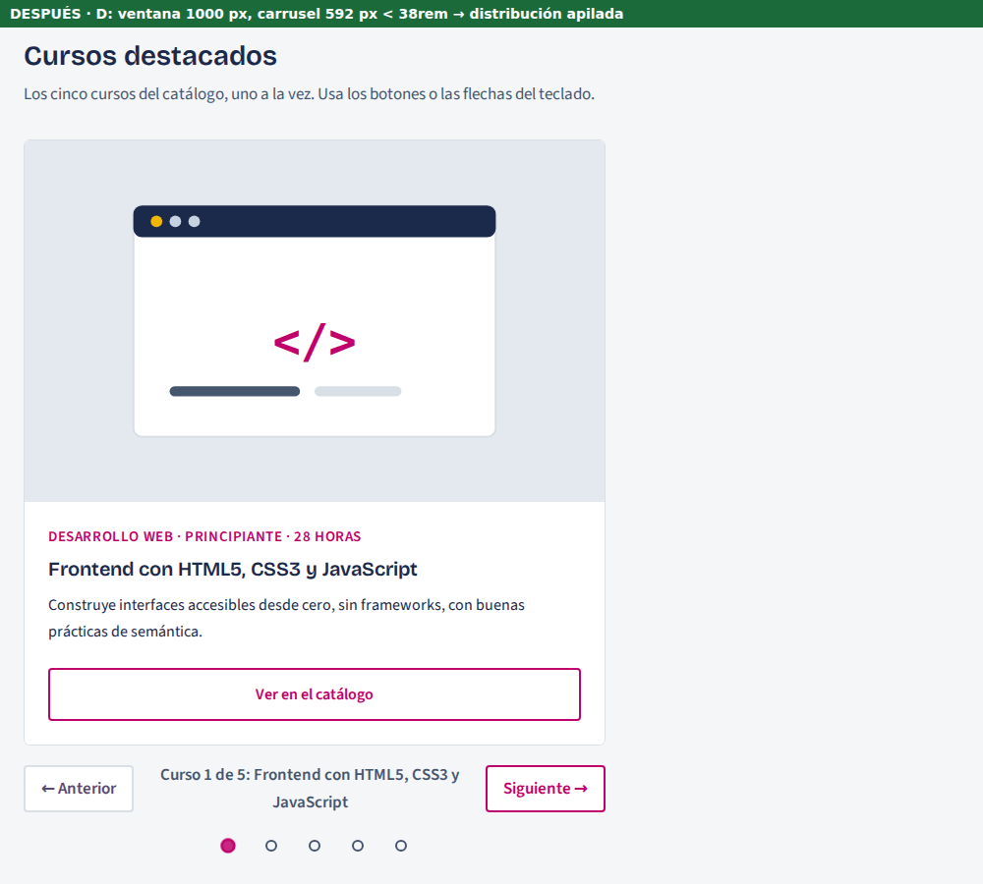
Después: 1000 px, el carrusel se apila porque su contenedor es estrecho
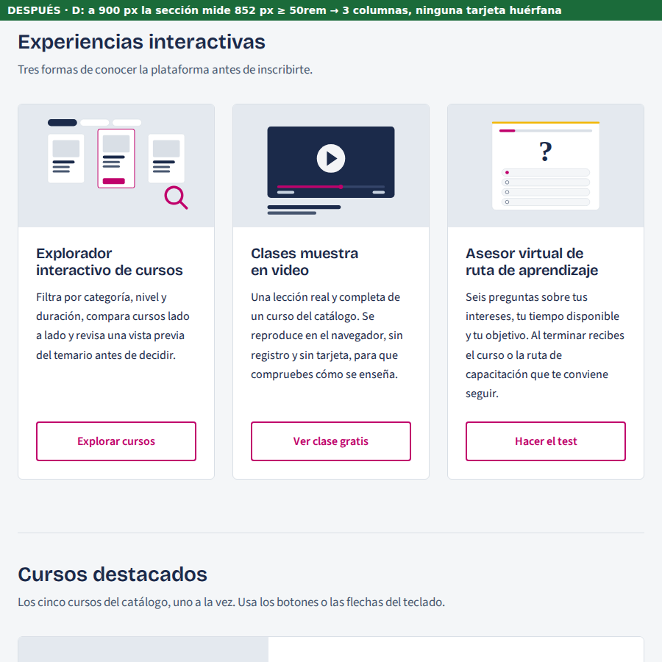
Después: Experiencias a 900 px en tres columnas
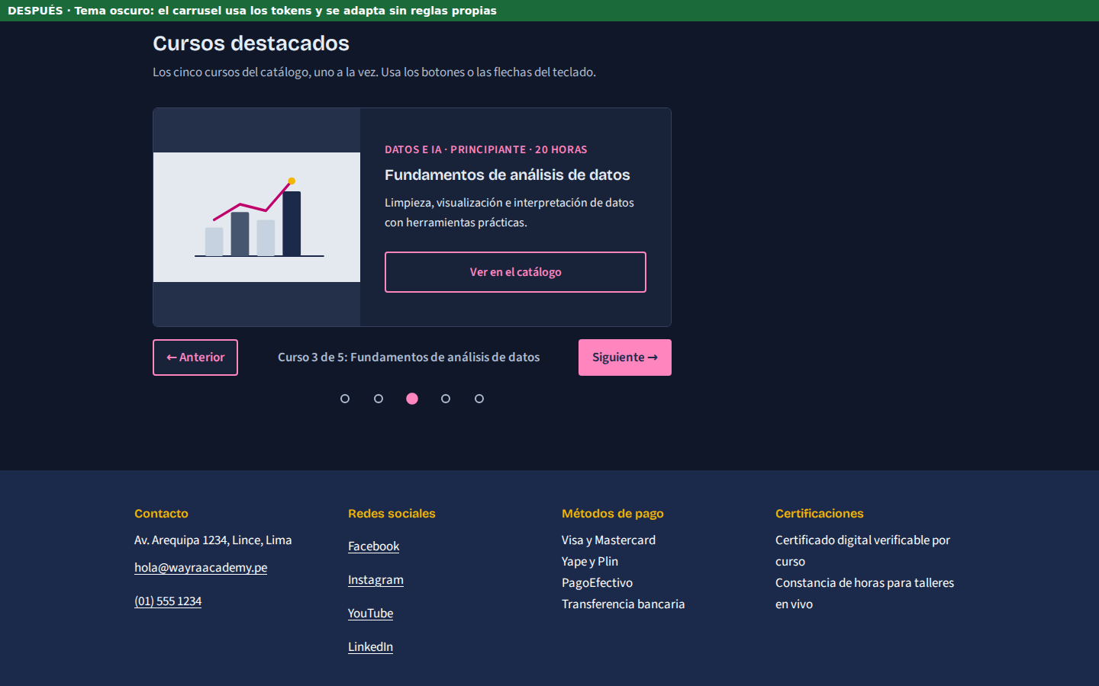
Después: tema oscuro
Decisiones a defender:
- CSS — Container Query en vez de media query. El carrusel no sabe en qué página ni en qué columna lo pondrán. A 1000 px de ventana, la media query decía «escritorio» y el carrusel medía 592 px. Con @container carrusel (min-width: 38rem), la decisión la toma el ancho real del componente. Si mañana lo movemos al <aside>, se adapta solo.
- JavaScript — un solo número de estado y una sola función que pinta. Los síntomas B, C y E venían de actualizar cada cosa por su lado. Con actual acotado en irA() y todo derivado en pintar(), es imposible que el contador diga 3 y se vea la 1, o que el índice valga −1.

5. PARTE IV — Tabla de pruebas obligatorias
Ejecutadas en Chromium con Playwright sobre un servidor local, además de la revisión manual en el navegador. Cada «resultado observado» es una medición; los datos crudos están en evidencias-plan-b/resultados.json.
Prueba | Condición inicial | Acción | Resultado esperado | Resultado observado | ¿Correcto?
Carrusel – Siguiente | index.html a 1440 px, curso 1 de 5 | Clic en «Siguiente» | Pasa al curso 2; contador, diapositiva activa, diapositiva visible y punto coinciden | «Curso 2 de 5: React desde cero» · activa = 2 · en la ventana: «React desde cero» · punto 2 · «Anterior» se habilita | ✅ Sí
Carrusel – Anterior | Curso 3 de 5 | Clic en «Anterior» | Vuelve al curso 2 y todo coincide | «Curso 2 de 5: React desde cero» · activa = 2 · punto 2 · foco en «Anterior» | ✅ Sí
Primera/última posición | Curso 1 de 5 | 2 clics en «Anterior»; luego 7 clics en «Siguiente» | Se queda en 1 de 5 y luego se detiene en 5 de 5; botón del extremo apagado; sin errores | 1 de 5 con «Anterior» aria-disabled="true" · 5 de 5 con «Siguiente» aria-disabled="true" · nunca 0 ni 6 · 0 errores | ✅ Sí
Responsive – mobile | 375 px y 320 px | Cargar, navegar y medir | Sin scroll horizontal; diapositiva apilada; controles en dos filas | scrollWidth = clientWidth (375/375 y 320/320) · 1 columna · áreas «contador / anterior siguiente» | ✅ Sí
Responsive – desktop | 1440 px; también 1000 y 900 px | Cargar y medir | Imagen y texto lado a lado cuando el carrusel mide ≥ 38rem | 1440: carrusel 680 px → 2 columnas (271 + 407 px) · 1000: carrusel 592 px → apilado · 900: carrusel 852 px → 2 columnas · 0 desbordes | ✅ Sí
Consola | Todas las pruebas anteriores y las extra | Registrar errores, advertencias y respuestas HTTP ≥ 400 | 0 mensajes | 0 errores, 0 advertencias, 0 respuestas 4xx/5xx. En el borrador: 1 TypeError (síntoma C) | ✅ Sí
Pruebas adicionales
Prueba | Resultado observado
Teclado | Enter y Espacio en «Siguiente» → 3 de 5 · Fin → 5 de 5 · Enter en la última → sigue en 5 y el foco no se pierde · Inicio → 1 de 5 · Flecha derecha → 2 de 5
Orden de Tab | Solo el enlace de la diapositiva activa es tabulable; las otras 4 tienen inert
Puntos | Clic en el punto 3 → «Curso 3 de 5: Fundamentos de análisis de datos», aria-current solo en el 3
Barrido responsive | 4 páginas × 6 anchos (320–1440) × 2 temas = 48 combinaciones, 0 desbordes
Container Query en «Experiencias» | 900 px: 3 tarjetas de 268 px en la misma fila · 1000 y 1440 px: 2 columnas (decisión de la Semana 2)
Tema oscuro | El carrusel toma los tokens del tema, sin reglas nuevas
«Reducir movimiento» | Transición de la pista ≈ 0 s (regla global prefers-reduced-motion)
Sin JavaScript | 5 cursos visibles en lista, controles ocultos, sin scroll horizontal
Regresión de la Planeación A | Tema oscuro ✅ · el modal abre y cierra con Esc ✅ · filtro «Desarrollo web» → «2 cursos coinciden» ✅
Resultado: 6 de 6 pruebas obligatorias y 9 de 9 adicionales superadas.

6. Evidencias obligatorias de entrega
Evidencia | Dónde está
Respuestas de la Parte I | Sección 2 de este documento
Matriz de diagnóstico de la Parte II | Sección 3
Código fuente actualizado | index.html, css/estilos.css, js/interaccion.js, img/cursos/
Capturas antes/después | docs/evidencias-plan-b/: 5 del «antes» (01–05) y 8 del «después» (06–13)
Tabla de pruebas | Sección 5, con datos en evidencias-plan-b/resultados.json y antes.json
Revisión de consola | Prueba «Consola» + resultados.json (T14_consola: []). Pendiente del equipo: una captura de DevTools → Consola con 0 errores, tomada en su propio navegador.
Video de 6–8 minutos | Guion en la sección 7. Pendiente de grabación.

7. Guion del video (≈ 7 min)
Cada integrante debe aparecer con imagen y nombre visibles durante su intervención (cámara en una esquina y un rótulo con nombre y apellidos).
Tiempo | Bloque | Integrante | Qué dice / qué muestra
0:00 – 0:40 | Presentación | Chauca Machuca, Jhordi Fabian | Equipo, los 5 integrantes y sus roles. Objetivo: diagnosticar y corregir la integración de una galería en Wayra Academy (el mismo proyecto de las Semanas 1–3) y entregar un carrusel robusto y verificable.
0:40 – 2:00 | Diagnóstico | Cherca Lopez, Raul | Muestra la matriz. Pone las capturas del «antes»: 600 px de documento en 375, «Curso 3 de 5» con la 1 visible, «Curso 0 de 5» y el TypeError, el texto de 206 px. Explica cómo encontraron cada causa: el script de desbordes, el registro del estado y la medición de <main>.
2:00 – 2:40 | Decisiones: HTML | Malpartida Sanchez, Yvette | <section> con <h2>, 5 <article> con <h3>, <button> y no <div>. aria-roledescription, aria-live en el contador y nombres de los puntos. Sin JS es una lista.
2:40 – 3:30 | Decisiones: responsive | Patiño Ramos, Jorge Luis | En VS Code: flex: 0 0 100% + min-width: 0, overflow: clip. Por qué Container Query: a 1000 px, <main> mide 592. Grid con grid-template-areas en los controles. «Experiencias» con 3 columnas a 900 px.
3:30 – 4:10 | Decisiones: JavaScript | Tesen Tantachuco, José Antonio | Estado = actual. irA() acota con Math.min/Math.max. pintar() deriva todo. classList.toggle(clase, condición). inert. aria-disabled frente a disabled.
4:10 – 6:10 | Demostración | Tesen (carrusel) y Patiño (responsive) | En vivo: Siguiente/Anterior, llegar a la primera y a la última, puntos y teclado (Tab, Enter, flechas). DevTools a 375 y 320 px: sin scroll. 1440 y 1000 px: el carrusel cambia según su contenedor. Tema oscuro. Consola en 0. Tabla de pruebas en pantalla.
6:10 – 7:10 | Cierre | Los cinco, ~12 s cada uno | Aporte y una decisión técnica que puede defender (tabla siguiente).

Integrante | Aporte | Decisión técnica que defiende
Chauca Machuca, Jhordi Fabian | Coordinación, prioridades de la matriz e integración en index.html | Corregir primero C (rompe el script) y luego B/E, porque comparten causa
Tesen Tantachuco, José Antonio | JavaScript del carrusel | Un solo número de estado acotado y una sola función que pinta
Patiño Ramos, Jorge Luis | Responsive y Container Queries | @container en vez de @media: el hueco real no es la ventana
Malpartida Sanchez, Yvette | HTML semántico y accesibilidad | aria-disabled y no disabled, para no perder el foco en los extremos
Cherca Lopez, Raul | QA, pruebas, evidencias y video | Medir scrollWidth frente a clientWidth en vez de «mirar si se ve bien»

8. Checklist final
- ☒ Trabajamos sobre el mismo proyecto de las Semanas 1–3.
- ☒ Respondimos la Parte I con razonamiento técnico.
- ☒ Completamos la matriz antes de modificar el código.
- ☒ Corregimos el problema responsive.
- ☒ Implementamos el carrusel Anterior/Siguiente.
- ☒ Probamos la primera y la última posición.
- ☒ Probamos mobile y desktop.
- ☒ Revisamos la consola. (falta la captura manual de DevTools)
- ☒ Completamos la tabla de pruebas.
- ☒ Guardamos el código y las evidencias.
- ☐ Video grupal de 6–8 minutos. (guion listo; falta grabar)
- ☐ Todos aparecen con imagen y nombre. (al grabar)
- ☐ Todos explican su aporte y pueden defender una decisión técnica. (al grabar)
- ☒ Todos sabemos que la siguiente prueba será individual.

